
校园传染病防治宣传教育活动之艾滋病防治宣传讲座圆满举行

11月30日晚19点至21点，由湘南红丝带组织、湘南学院学生处、共青团湘南学院委员会主办、公共卫生学院承办的校园传染病防治宣传教育活动之“共担防艾责任，共享健康权利，共建健康中国”艾滋病防治宣传专题讲座在实验大楼思政报告厅举行。此次讲座由湘南红丝带组织指导老师江艳主持，郴州二医院感染科主任曹晓英和郴州市疾病预防控制中心性艾科科长黄健担任此次讲座的主讲人，出席此次讲座的嘉宾有校学生处周波处长，校团委邓聪老师，公共卫生学院贺莉萍院长及公共卫生学院的全体老师，各院系学生代表等，约500多人聆听此次讲座。
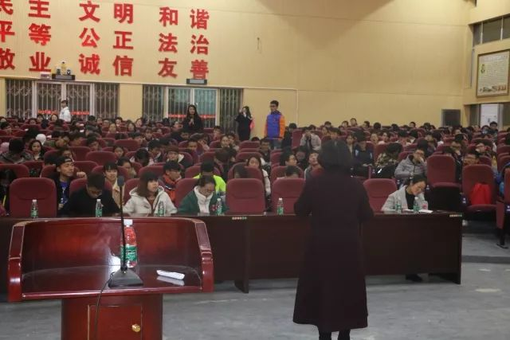
专家们生动有趣的讲解，不仅为广大师生上了一堂生动的防艾公开课，更是点燃了大家的防艾热情，让更多的大学生掌握艾滋病防治知识和技能，防艾不恐艾，也让他们切实感受到艾滋病其实就在我们身边，要增强防范意识。
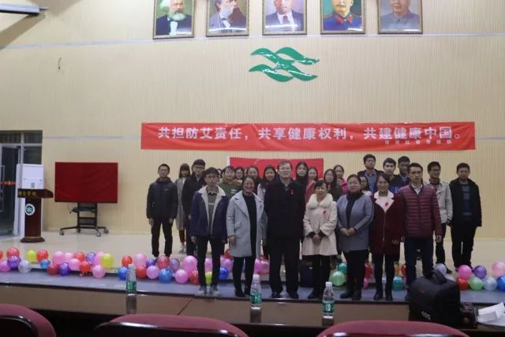
文章选自“湘南红丝带组织”公众号

